Nama: Muh. Faizal

Nim: 13020220149

Kelas: A4

Tugas 2 PBO

Output Program 1 Input Scanner:

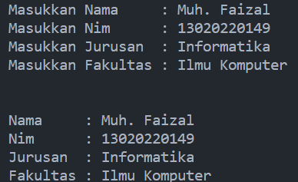

Penjelasan:

Dalam program ini, saya menggunakan inputan Scanner dengan mengimpor kelas Scanner dari paket java.util.Scanner. Untuk menggunakannya, saya membuat objek dari kelas Scanner tersebut dan menggunakan objek System.in sebagai input untuk objek Scanner.

Ouput Program 2 Input Buffering:

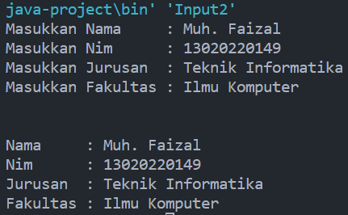

Penjelasan:

Program ini menggunakan kelas **BufferedReader** untuk membaca input dari pengguna melalui **System.in**. Setiap **readLine()** digunakan untuk membaca baris teks yang dimasukkan oleh pengguna dan disimpan dalam variabel **Nama**, **Nim**, **Jurusan**, dan **Fakultas**. Setelah semua input diterima, program mencetak informasi tersebut ke konsol. Dan buffering hanya dapat menggunakan tipe data string.

Output 3 Input Java Swing:

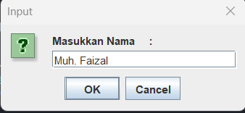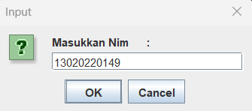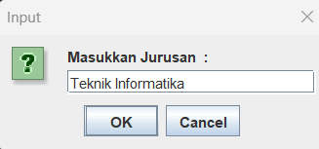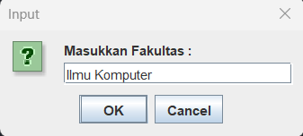

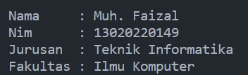

Penjelasan:

Program ini menggunakan kelas **JOptionPane** dari paket **javax.swing** untuk membuat dialog input pop-up yang meminta pengguna memasukkan nama, nim, jurusan, dan fakultas. Setiap panggilan **showInputDialog()** menghasilkan dialog input di mana pengguna dapat memasukkan teks. Informasi yang dimasukkan oleh pengguna disimpan dalam variabel **Nama**, **Nim**, **Jurusan**, dan **Fakultas**. Setelah semua input diterima, program mencetak informasi tersebut ke konsol.